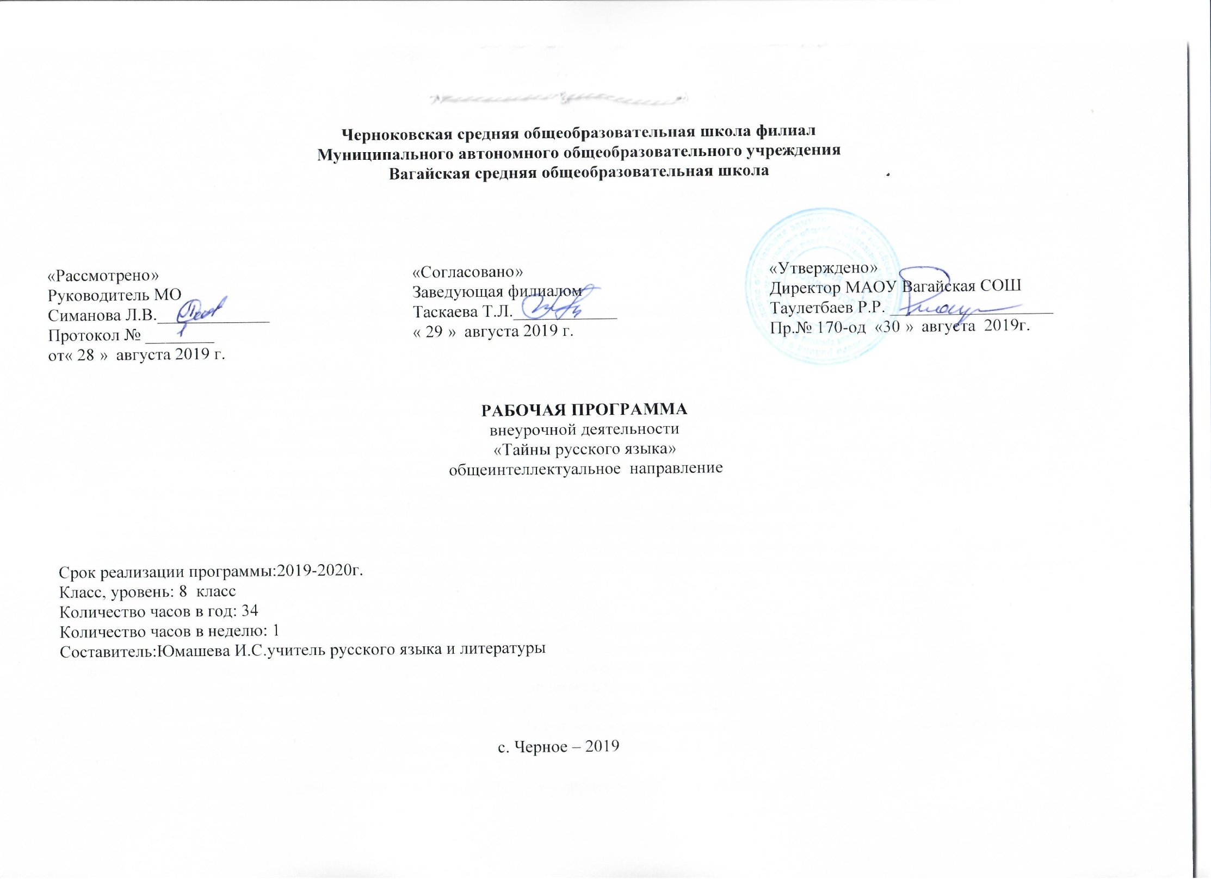

1.Результаты освоения курса внеурочной деятельности
Личностные: развитие любви и уважения к Отечеству, его языку и культуре; понимание роли слова, русского языка в формировании и выражении мыслей и чувств, самовыражения и развития творческих способностей; формирование коммуникативной компетентности в общении и сотрудничестве со сверстниками, детьми старшего и младшего возраста, взрослыми в процессе образовательной, общественно полезной, учебно-исследовательской, творческой и других видов деятельности;
Регулятивные универсальные учебные действия
Ученик 8 класса научится:
• целеполаганию, включая постановку новых целей, преобразование практической задачи в познавательную;
• самостоятельно анализировать условия достижения цели на основе учёта выделенных учителем ориентиров действия в новом учебном материале;
• планировать пути достижения целей;
• уметь самостоятельно контролировать своё время и управлять им;
• адекватно самостоятельно оценивать правильность выполнения действия и вносить необходимые коррективы в исполнение как в конце действия, так и по ходу его реализации;
Ученик 8 класса получит возможность научиться:
• самостоятельно ставить новые учебные цели и задачи;
• построению жизненных планов во временной перспективе;
• при планировании достижения целей самостоятельно и адекватно учитывать условия и средства их достижения;
• осуществлять познавательную рефлексию в отношении действий по решению учебных и познавательных задач;
• адекватно оценивать объективную трудность как меру фактического или предполагаемого расхода ресурсов на решение задачи;
• адекватно оценивать свои возможности достижения цели определённой сложности в различных сферах самостоятельной деятельности;
Коммуникативные универсальные учебные действия
Ученик 8 класса научится:
• учитывать разные мнения и стремиться к координации различных позиций в сотрудничестве;
• устанавливать и сравнивать разные точки зрения, прежде чем принимать решения и делать выбор;
• аргументировать свою точку зрения, спорить и отстаивать свою позицию не враждебным для оппонентов образом;
• задавать вопросы, необходимые для организации собственной деятельности и сотрудничества с партнёром;
• осуществлять взаимный контроль и оказывать в сотрудничестве необходимую взаимопомощь;
• работать в группе — устанавливать рабочие отношения, эффективно сотрудничать и способствовать продуктивной кооперации; интегрироваться в группу сверстников и строить продуктивное взаимодействие со сверстниками и взрослыми;
Ученик 8 класса получит возможность научиться:
• учитывать и координировать отличные от собственной позиции других людей, в сотрудничестве;
• учитывать разные мнения и интересы и обосновывать собственную позицию;
• понимать относительность мнений и подходов к решению проблемы;
Познавательные универсальные учебные действия
Ученик 8 класса научится:
• осуществлять расширенный поиск информации с использованием ресурсов библиотек и Интернета;
• создавать и преобразовывать модели и схемы для решения задач;
• осуществлять выбор наиболее эффективных способов решения задач в зависимости от конкретных условий;
Ученик 8 класса получит возможность научиться:
• основам рефлексивного чтения;
• ставить проблему, аргументировать её актуальность;
• самостоятельно проводить исследование на основе применения методов наблюдения и эксперимента
Предметные:
Ученик 8 класса научится:
· владеть качествами хорошей речи (точность, логичность, чистота, выразительность, уместность, богатство);
· моделировать речевое поведение в соответствии с задачами общения;
· расширять сведения о нормах речевого поведения в различных сферах общения;
· совершенствовать умение осуществлять речевой самоконтроль, находить грамматические и речевые ошибки, недочёты и исправлять их;
· работать над расширением словарного запаса;
· применять полученные знания и умения в повседневной речевой практике, создавая устные и письменные высказывания и соблюдая разные виды языковых норм.
Ученик 8 класса получит возможность научиться:
иметь представление:
- о роли слова, русского языка в формировании и выражении мыслей и чувств, самовыражения и развития творческих способностей;
- о нормах русского литературного языка (орфоэпических, лексических, грамматических) и правилах речевого этикета;
- о нормах речевого поведения в различных сферах общения.
определять:
- основные понятия культуры речи, основные качества речи;
- показатели индивидуальной культуры человека;
- языковые средства для успешного решения коммуникативных задач (диалог, устные монологические высказывания, письменные тексты) с учетом особенностей разных видов речи и ситуаций общения;
- изобразительные возможности словообразования, выразительные средства лексики и фразеологии, грамматические средства выразительности речи;
- основные нормы литературного языка;
- назначение речевого этикета;
- значение различных видов словарей в жизни человека.
- качества хорошей речи (точность, логичность, чистота, выразительность, уместность, богатство).

2.Содержание курса внеурочной деятельности с указанием форм организации и видов деятельности

Раздел 1. Введение. (1 час)
Структура экзаменационной работы по русскому языку в новой форме и критерии её оценивания. Тренировочные задания по оформлению бланков.
Формы деятельности: беседа
Виды деятельности: практическое задание
Раздел 2. Построение сжатого изложения. (5 часов)
Сжатое изложение. Содержательные и языковые способы сокращения текста. Построение сжатого изложения. Редактирование изложения.
Контроль знаний: построение сжатого изложения.
Формы деятельности:практика
Виды деятельности: практическое задание
Раздел 3. Орфография.(14часов)
Орфограммы в корнях слов. Правописание приставок. Правописание суффиксов. Правописание н – нн в различных частях речи. Слитное и раздельное написание НЕ с разными частями речи. Правописание производных предлогов, союзов, частиц. Частицы НЕ-НИ. Текстовые иллюстрации орфографических норм.
Формы деятельности: теория
Виды деятельности: практическое задание
Раздел 4. Пунктуация. (10 часов)
Словосочетание. Предложение. Простое осложнённое предложение. Однородные и неоднородные члены предложения. Сложное предложение. Знаки препинания в простом осложнённом предложении. Знаки препинания в сложносочинённом предложении. Знаки препинания в сложноподчинённом предложении, в предложениях с обособленными обстоятельствами и определениями. Знаки препинания при обращении и прямой речи, оформлении цитат, тире и двоеточие в предложениях. Текстовые иллюстрации синтаксических и пунктуационных норм.
Контроль знаний: тренировочные упражнения; тестовые задания в форме ОГЭ.
Формы деятельности:практика
Виды деятельности: работа в группах
Раздел 5.Тестирование. (4 часа)
Систематизация знаний, умений, навыков по русскому языку при сдаче Государственной итоговой аттестации.
Формы деятельности: практика
Виды деятельности: тестовая работа
3.Тематическое планирование

№  п/п | Тема занятия | Кол-во часов
1 | I. Введение. Структура экзаменационной работы по русскому языку в новой форме и критерии её оценивания. | 1
2 | II. Построение сжатого изложения. «Определение, признаки и характеристика текста как единицы языка. Тема, идея, проблема текста и способы их установления и формулирования». | 1
3 | Композиция, логическая, грамматическая структура текста. | 1
4 | Понятие о микротеме. Соотношение микротемы и абзацного строения текста. Представление об абзаце как о пунктуационном знаке. | 1
5 | Главная и второстепенная информация в тексте. Ключевые слова и их роль в определении границ главной информации. Способы сокращения текста: грамматические, логические, синтаксические. | 1
6 | Практическая работа № 1 «Написание сжатого изложения». | 1
7 | III. Орфография. Орфография как система обязательных норм письменной речи (орфографическая норма). | 1
8 | Строение орфографических правил. Алгоритмы их применения. | 1
9 | Проверяемые и непроверяемые безударные гласные в корне. | 1
10 | Правописание согласных в корне слова. 0,Ё после шипящих в корне. | 1
11 | Чередующиеся гласные. | 1
12 | Практическая работа №2. «Орфограммы в корнях слов». | 1
13 | Практическая работа № 3. Правописание приставок. Изменяющиеся и неизменяющиеся на письме приставки. Написание приставок, зависящих от значения. | 1
14 | Правописание Н, НН в разных частях речи. | 1
15 | Слитное и раздельное написание НЕ с разными частями речи. | 1
16 | Сложные слова. Слитные, раздельные, дефисные написания. | 1
17 | Правописание производных предлогов. | 1
18 | Правописание союзов. | 1
19 | Правописание частиц. | 1
20 | ТЕСТОВАЯ РАБОТА по разделу «Орфография» . | 1
21 | IV. Пунктуация  Пунктуация как система обязательных норм письменной речи (пунктуационная норма). | 1
22 | Знаки препинания в сложном предложении. Сочинительные и подчинительные союзы. Сложное предложение: союзное и бессоюзное. | 1
23 | Знаки препинания в ССП. | 1
24 | Трудные случаи употребления знаков препинания в СПП. Практическая работа № 7. | 1
25 | Знаки препинания при однородных и неоднородных членах предложения. | 1
26 | Трудные случаи употребления знаков препинания в предложениях с обособленными обстоятельствами и определениями. | 1
27 | Знаки препинания при обращении и прямой речи, оформлении цитат, | 1
28 | Тире в предложении. | 1
29 | Двоеточие в предложении. | 1
30 | Тестовая работа по разделу «Пунктуация». | 1
31,32 | V. Тестирование.  Пробный тест в формате ОГЭ. | 2
33,34 | Работа над ошибками. | 2
Итого |  | 34ч

Приложение 1

Календарно-тематическое планирование

№  п/п | Дата |  | Тема занятия
 | план | факт
1 | 05.09 |  | I. Введение. Структура экзаменационной работы по русскому языку в новой форме и критерии её оценивания.
2 | 12.09 |  | II. Построение сжатого изложения. «Определение, признаки и характеристика текста как единицы языка. Тема, идея, проблема текста и способы их установления и формулирования».
3 | 19.09 |  | Композиция, логическая, грамматическая структура текста.
4 | 26.09 |  | Понятие о микротеме. Соотношение микротемы и абзацного строения текста. Представление об абзаце как о пунктуационном знаке.
5 | 3.10 |  | Главная и второстепенная информация в тексте. Ключевые слова и их роль в определении границ главной информации. Способы сокращения текста: грамматические, логические, синтаксические.
6 | 10.10 |  | Практическая работа № 1 «Написание сжатого изложения».
7 | 17.10 |  | III. Орфография. Орфография как система обязательных норм письменной речи (орфографическая норма).
8 | 24.10 |  | Строение орфографических правил. Алгоритмы их применения.
9 | 31.10 |  | Проверяемые и непроверяемые безударные гласные в корне.
10 | 7.11 |  | Правописание согласных в корне слова. 0,Ё после шипящих в корне.
11 | 14.11 |  | Чередующиеся гласные.
12 | 21.11 |  | Практическая работа №2. «Орфограммы в корнях слов».
13 | 28.11 |  | Практическая работа № 3. Правописание приставок. Изменяющиеся и неизменяющиеся на письме приставки. Написание приставок, зависящих от значения.
14 | 5.12 |  | Правописание Н, НН в разных частях речи.
15 | 12.12 |  | Слитное и раздельное написание НЕ с разными частями речи.
16 | 19.12 |  | Сложные слова. Слитные, раздельные, дефисные написания.
17 | 26.12 |  | Правописание производных предлогов.
18 | 16.01 |  | Правописание союзов.
19 | 23.01 |  | Правописание частиц.
20 | 30.01 |  | ТЕСТОВАЯ РАБОТА по разделу «Орфография» .
21 | 06.02 |  | IV. Пунктуация  Пунктуация как система обязательных норм письменной речи (пунктуационная норма).
22 | 13.02 |  | Знаки препинания в сложном предложении. Сочинительные и подчинительные союзы. Сложное предложение: союзное и бессоюзное.
23 | 20.02 |  | Знаки препинания в ССП.
24 | 27.02 |  | Трудные случаи употребления знаков препинания в СПП. Практическая работа № 7.
25 | 5.03 |  | Знаки препинания при однородных и неоднородных членах предложения.
26 | 12.03 |  | Трудные случаи употребления знаков препинания в предложениях с обособленными обстоятельствами и определениями.
27 | 19.03 |  | Знаки препинания при обращении и прямой речи, оформлении цитат,
28 | 26.03 |  | Тире в предложении.
29 | 02.04 |  | Двоеточие в предложении.
30 | 09.04 |  | Тестовая работа по разделу «Пунктуация».
31,32 | 16.04  23.04 |  | V. Тестирование.  Пробный тест в формате ОГЭ.
33,34 | 30.04  07.05 |  | Работа над ошибками.
Итого: 34ч

